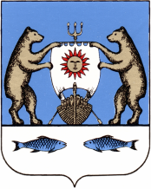
Российская Федерация
Новгородская область Новгородский район
Администрация Борковского сельского поселения

ПОСТАНОВЛЕНИЕ

от 27.12.2024 № 210
д. Борки

О признании постановления утратившим силу

В соответствии с Федеральным законом от 06.10.2003 № 131-ФЗ «Об общих принципах организации местного самоуправления в Российской Федерации», руководствуясь Уставом Борковского сельского поселения,

Администрация Борковского сельского поселения

ПОСТАНОВЛЯЕТ:

1. Признать утратившим силу постановление Администрации Борковского сельского поселения от 10.08.2020 № 100 «Об утверждении Положения о порядке обращения со ртутьсодержащими отходами на территории Борковского сельского поселения».
2. Опубликовать настоящее постановление в периодическом печатном издании «Борковский вестник» и разместить на официальном сайте Борковского сельского поселения в информационно-телекоммуникационной сети «Интернет» по адресу: https://borkiadm-11.gosuslugi.ru.

Зам. Главы Администрации
Борковского сельского поселения А.С.Палагута

